规避坑点，注意细节
2016广州高考一模（生物理综卷）命题详评
2016年，高三的亲们已经经历了两场大型考试——1月的调研考和3月初的适应性考试。在以往两次大考中，生物都是以偏低难度的姿态出现，给广大考生在乍暖还寒的时节里送温（fen）暖（shu），也似乎营造出“生物降为90分是因为生物容易拿分”的错觉。然而在这次的广州一模里，生物难度明显提高，坑点四出。此举应该能警醒各位考生，在剩下不到3个月的时间里也应该好好重视生物这90分了。
卓越教育考试研究院·高考团队第一时间分析了这次广州高考一模理综考试生物科的考点分布：
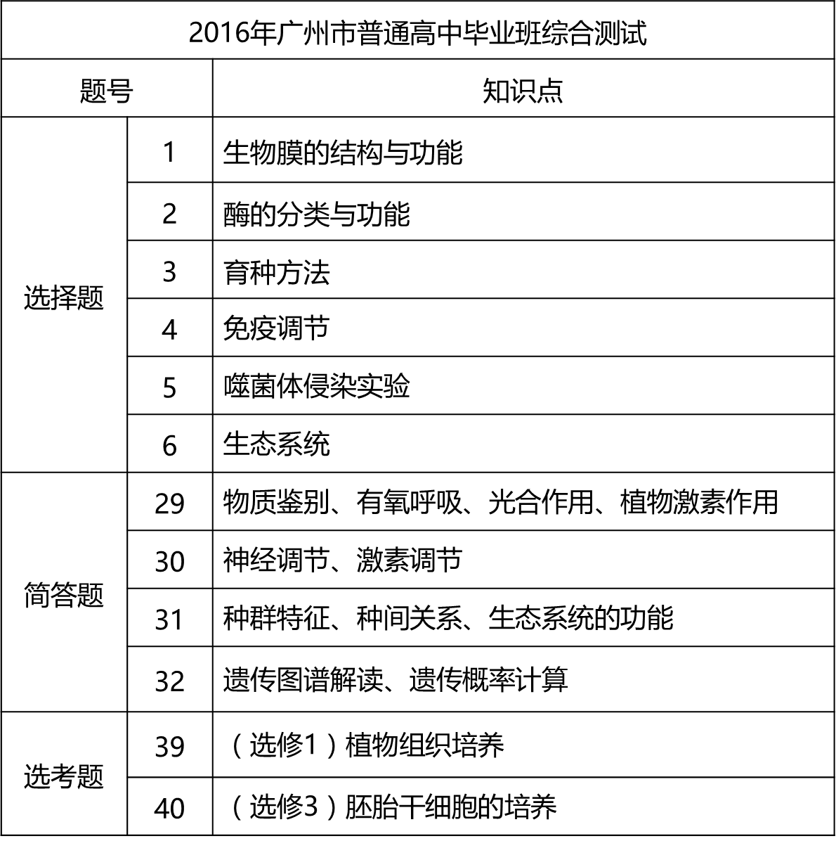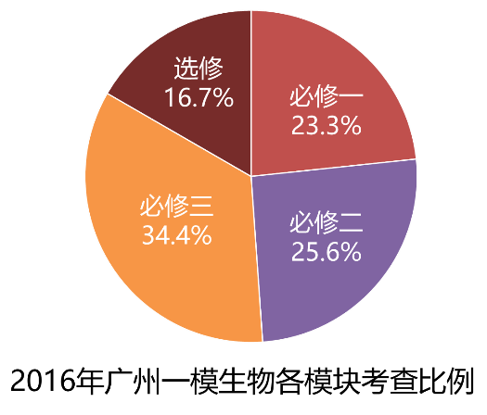

只要有留意卓越教育考试研究院·高考团队之前点评文章的同学，应该不难发现生物各必修模块的考查比例总是在变动。但不变的是，生物一向重视基础知识的考查。而这次考查的难度主要体现在考点都是学生容易忽略或者混淆的点。
一、坑点逐个看
这次的高考一模生物来者不善，一开场的选择题满布坑点，下面卓越教育考试研究院·高考团队给大家总结一下（笔记本要准备好咯）：
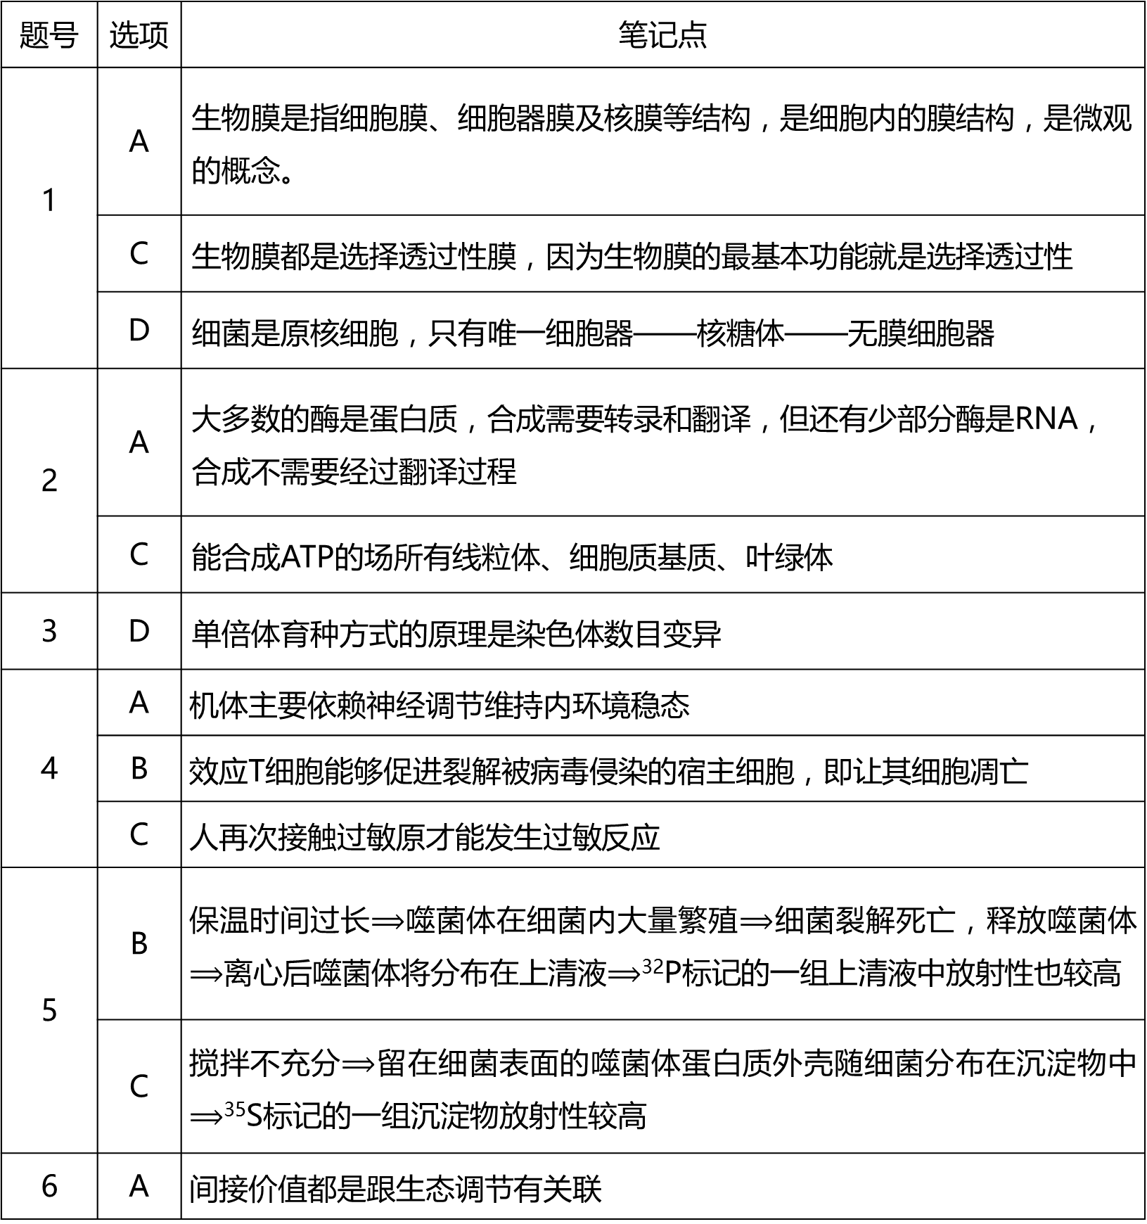

二、借鉴有新意
这次的高考一模生物除了坑点很多之外，卓越教育考试研究院·高考团队认为，这次一模还很好地借鉴、改造了12年山东高考的一道选择题，将它变成一道亮点满满的大题。

【非选择题】32. 研究人员调查人类遗传病时，发现了一种由等位基因A、a和B、b共同控制的遗传病（两对基因位于两对常染色体上），进一步研究发现只是同时具有两种显性基因的人表现正常。下图是该研究人员调查时绘制的系谱图，其中Ⅰ₃的基因型是AABb，请分析回答：
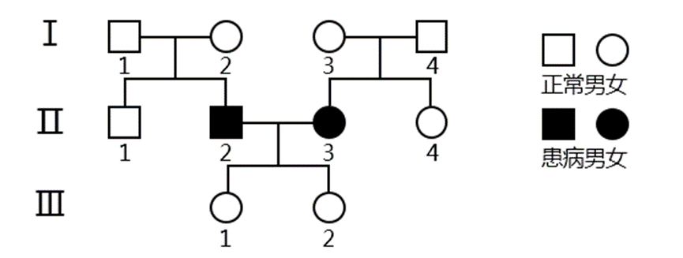
（1）Ⅰ₄为 （填“纯合子”或“杂合子”），又知Ⅰ1基因型为AaBB，且Ⅱ₂与Ⅱ₃婚配后所生后代不会患该种遗传病，则Ⅱ₂与Ⅱ₃的基因型分别是 、 。Ⅲ₁和基因型为Aabb的男性婚配，子代患病的概率为 。
（2）研究发现，人群中存在染色体组成为44+X的个体，不存在染色体组成为44+Y的个体，其原因可能是 。经检测发现Ⅲ₂的染色体组成为44+X，该X染色体不可能来自Ⅰ代的 （填编号）。
（3）Ⅱ₄与一正常男性结婚，生了一个正常孩子，现已怀上了第二胎，有必要对这个胎儿针对该疾病进行基因诊断吗？请判断并说明理由。 。

【剖析】
(1)基本是把12年那道山东高考选择题的4个选项转化为填空，难度增大，因为连蒙的机会都没有（就是这么残忍……）。
据题知Ⅰ₃的基因型是AABb，必然将一个A传给Ⅱ₃，而Ⅱ₃患病说明她的基因型为A_bb，所以Ⅰ₄必为杂合子。而Ⅱ₂与Ⅱ₃婚配后所生后代不会患该种遗传病，后代基因型一定是A_B_，则Ⅱ₃为AAbb，Ⅱ₂只能是aaBB。顺便可以知道Ⅲ₁基因型为AaBb。
计算患病概率也考到大家的计算技巧。患病的基因型情况较多，所以可以先计算一定不患病的概率，剩下的就是患病概率。亲本基因型为AaBb、Aabb，生出正常的A B 概率为$\frac{3}{4}×\frac{1}{2}=\frac{3}{8}$，而患病概率则为$1-\frac{3}{8}=\frac{5}{8}$。
(2)这一小题第一空估计有不少考生要跪了，原因是“我感觉自己知道为什么，但是不知道怎么写”。大家都知道X染色体和Y染色体不一样，正常女性XX染色体能存活，就说明X染色体比较“厉害”呀，但是不知道怎么写成答案。我们来看看标准答案：控制生物体成活（或细胞代谢）的重要基因在X染色体上，而不在Y染色体上（其他合理答案可以给分）。关键点在于哪里？①X、Y染色体的基因有部分是不一样的；②这些不一样的基因决定了生物体能否成活。抓住这两个关键点，理顺语句就可以了。而第二个空只要慢慢溯源，应该不难找到该X染色体不可能来自Ⅰ₁。
(3) 进行基因诊断主要是诊断胎儿的基因型，所以判断是否有必要做基因检测就要看“二胎”的基因型能否通过父母的基因型确定下来。Ⅱ₄的基因型是A_B_，而那位正常男性的基因型无法确定，所以无法确定“二胎”的基因型，故有必要进行基因诊断。

最后，结合这次广州高考一模的考试特点，在二轮复习备考中，卓越教育考试研究院·高考团队建议考生：
1、回归课本，理解概念忌讳“差不多就行”的心态
基于这一次广州高考一模选择题部分考查的角度都比较仔细，我们从上述挑选出来详细解析的两题看得出来这次出卷人想更侧重检验学生对于生物概念的理解透彻程度，而关于概念的描述最客观、最详细必定源于教材本身，所以强烈建议所有高三党回归课本，特别是必修板块部分，把课本边边角角的拓展内容都要看仔细并深入理解，否则很容易稍不留神就会被坑。另外多总结自己易错概念说法，多次强化。
2、不断强化对真题训练，寻找全国卷的命题规律
多去感受全国卷的难度以及命题规律，尤其这一届又是第一届使用全国卷，所以作为准备上战场的战士更加有必要了解目前战况跟过往的局面，因而尚未做过全国套卷的小伙伴，需强化对全国新课标卷的训练，并对比自2013~2015年几年的考频规律以及自己的弱点部分，有目标性地进行专项突破，把握好最后备考的时间。

